’Warranty/Claim/Returns’ problem med att man får ’Access Denied’ eller man kan inte skriva ut.
OBS! Se till att alla sessioner i Chrome är stängda. Detta fungerar inte om man har en öppen session.
Starta Chrome
Skriv in adressen Portal.oro.com i adressfältet
Logga in med ditt användare-ID och lösenord
Klicka på ’Kundtjänst’
Välj ’Warranty/Claim/Returns’
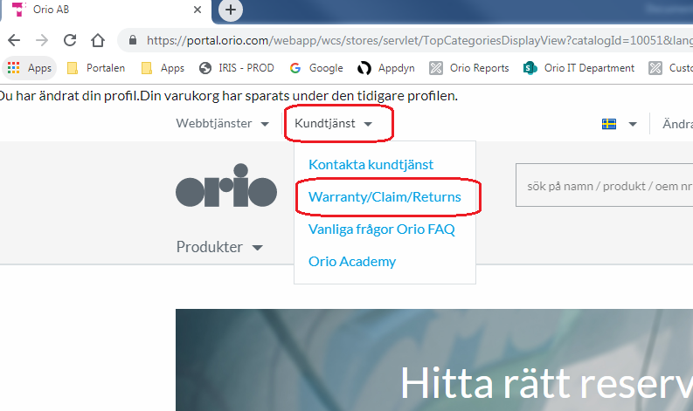
Nu kommer du till sidan för WRC (’Warranty/Claim/Returns’) i ett nytt fönster.

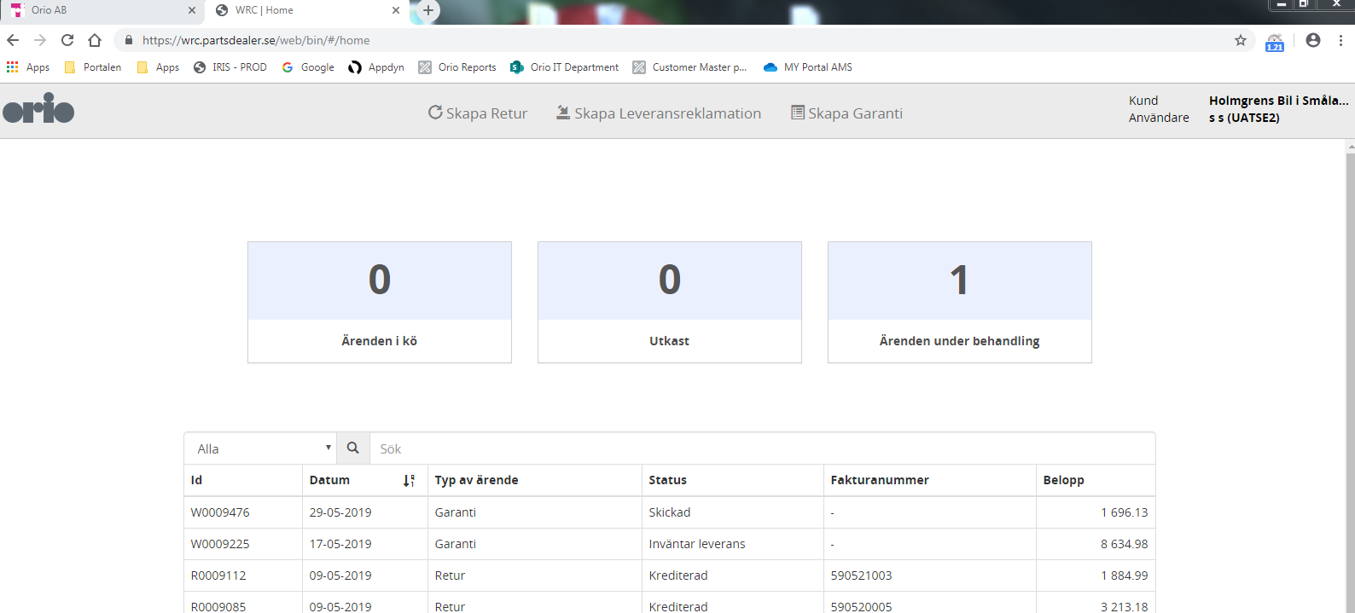

Tryck på Tangenten ’F12’ på tangetbordet.
Klicka på ’Application’ pos 1
Klicka på ’Clear storage’ pos 2
Klicka på ’Clear site data’ pos 3
Klicka på ’X’ pos 4
Nu är det klart, nu fungerar WRC som det är tänkt. Om problem återkommer gör om hela proceduren.

